**实验十 电压比较器及波形发生电路**

**2015117208 电子信息类一班 杨思佳**

实验内容及步骤

1. 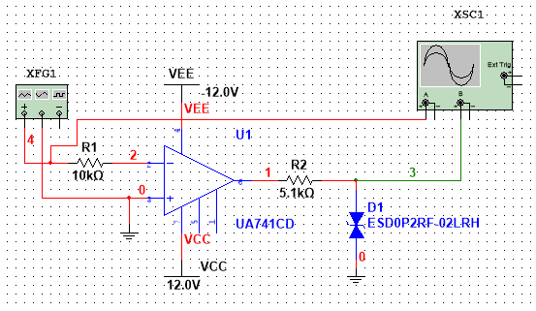**过零比较器**

输入有效值为1V，f=100HZ的正弦波信号，用示波器观察比较器的Ui与Uo波形并记录：

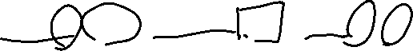

当Ui悬空时，Uo的值:



|  |  |  |
| --- | --- | --- |
|  | 实验值 | 仿真值 |
| U0 | 6V | 6.2V |

观察输出波形：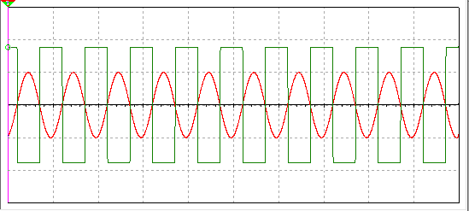

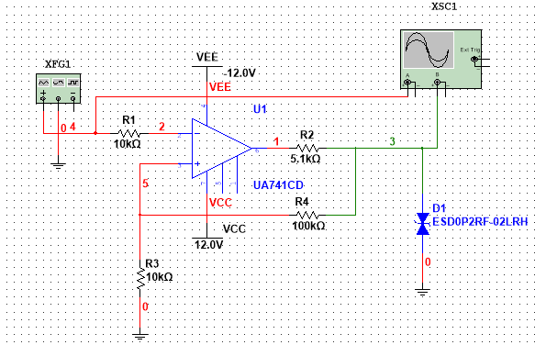**2.反相滞回比较器**

测出阈值 Uth1和Uth2



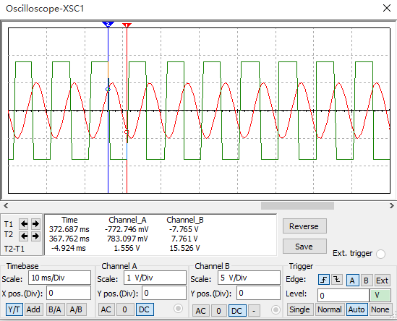

|  |  |  |
| --- | --- | --- |
|  | Uth1 | Uth2 |
| 实验值 | 0.6v | -0.6v |
| 仿真值 | 0.783v | -0.772v |

输入有效值为1V，f=100HZ的正弦波信号，用示波器观察比较器的Ui与Uo波形并记录：

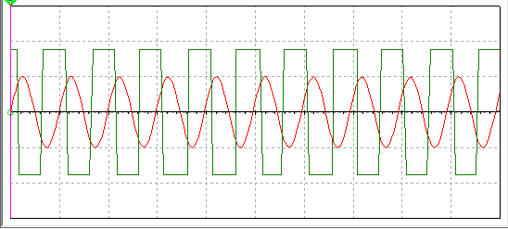



电压传输特性：

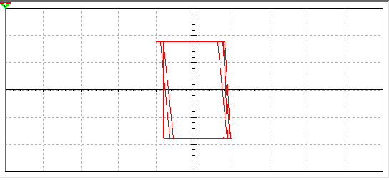

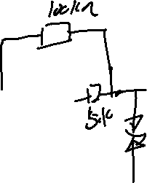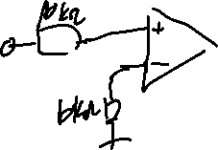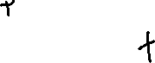

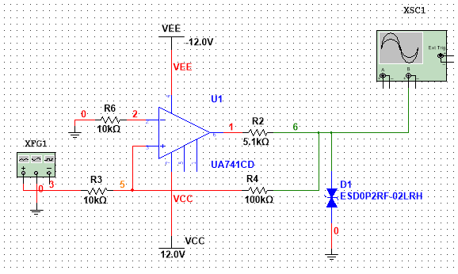**3.同相滞回比较器**

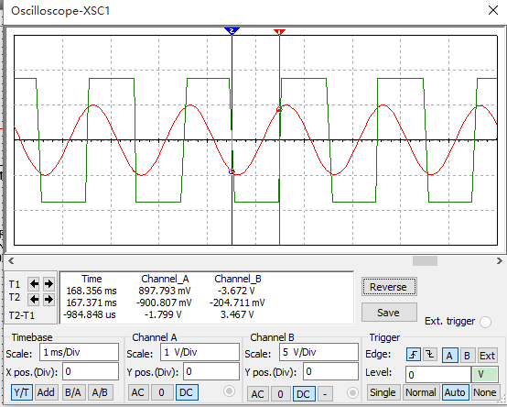测出阈值 Uth1和Uth2

|  |  |  |
| --- | --- | --- |
|  | Uth1 | Uth2 |
| 实验值 | -0.6v | 0.6v |
| 仿真值 | -0.900v | 0.897v |

输入有效值为1V，f=100HZ的正弦波信号，用示波器观察比较器的Ui与Uo波形并记录波形如下：



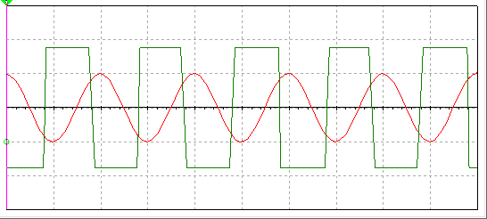



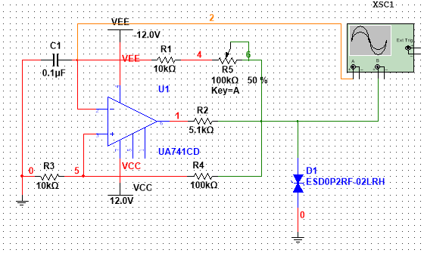**4.方波发生器**

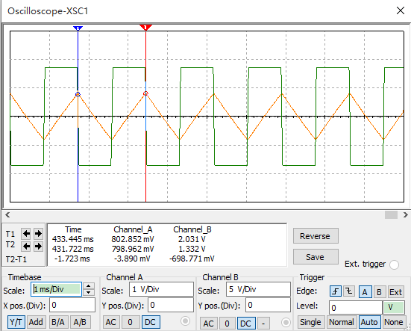调节电位器，输出波形从无到有，用示波器观察Uc、Uo波形，测量频率



|  |  |  |
| --- | --- | --- |
|  | T | f |
| 实验值 | 15ms | 66.6HZ |
| 仿真值 | 20ms | 50HZ |



分别测出R1=10k,R1=110K时，输出波形的频率、输出幅值

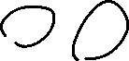

|  |  |  |  |  |
| --- | --- | --- | --- | --- |
|  | F(HZ) | | Uo(V) | |
| 10k | 110k | 10k | 110k |
| 实验值 | 693.3 | 67.7 | 4.8 | 4.8 |
| 仿真值 | 406.3 | 41.342 | 6.357 | 6.430 |

调节电位器使输出电压的输出幅度最大不失真，用毫伏表测量电压Uo、反馈电压U+和U-



|  |  |  |
| --- | --- | --- |
| U0 | U+ | U- |
| 6.331V | 3.165V | 1.945V |

**5占空比可调的矩形发生电路**

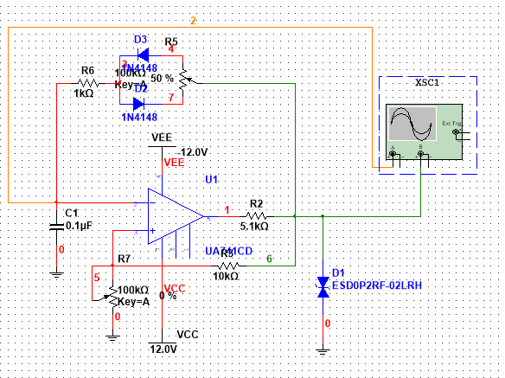

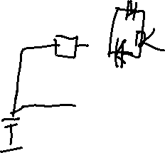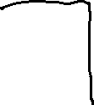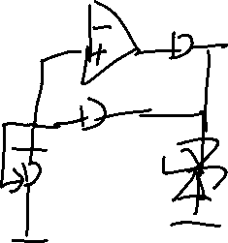

调节电位器，输出波形从无到有，用示波器观察Uc、Uo波形，测量频率



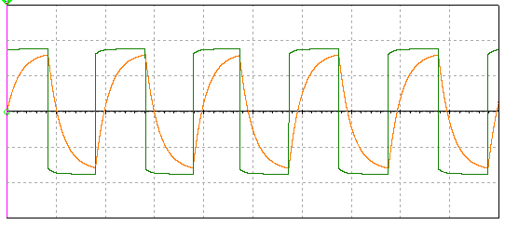

Rp增大，Uc减少，uo不变，f减小

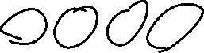

|  |  |  |
| --- | --- | --- |
|  | F上 | F下 |
| 实验值 | 270.27HZ | 263.16HZ |
| 仿真值 | 152.22HZ | 152.36HZ |

**6.三角波发生器**

用示波器观察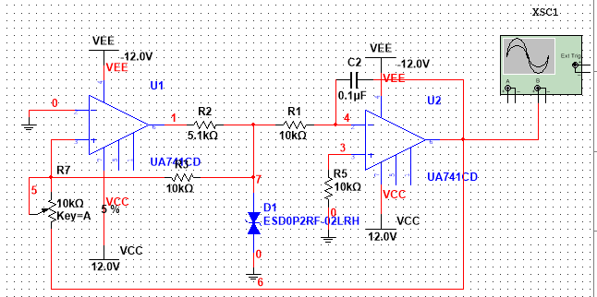Uo1和Uo2的输出波形：

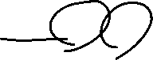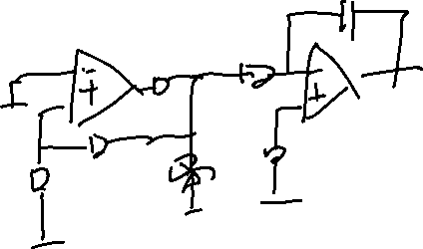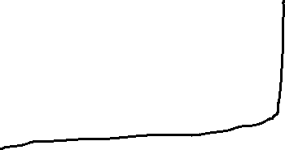

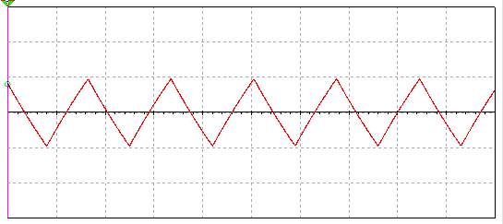改变Rp,用示波器观察频率如何变化

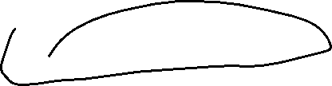

|  |  |  |
| --- | --- | --- |
| RP | T(ms) | F(hz) |
| 1.16k | 2 | 500 |
| 2.054k | 2.4 | 416 |
| 3.224k | 3.4 | 294 |

Rp增大，uo的频率减小

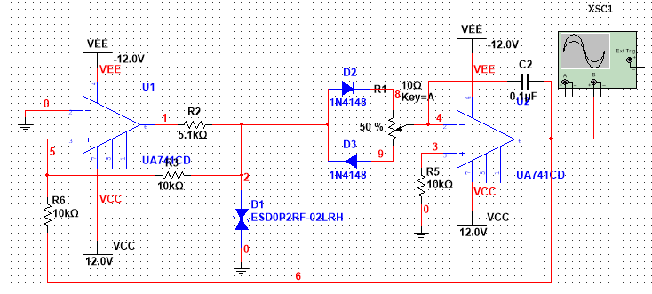**7.锯齿波发生器**

观察Uo1和Uo2的波形关系：



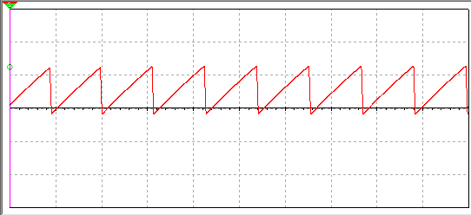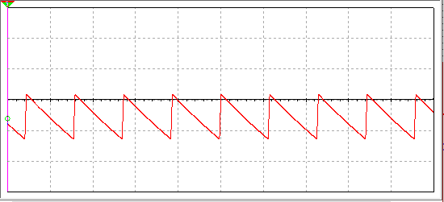改变Rp,测量频率的变化范围

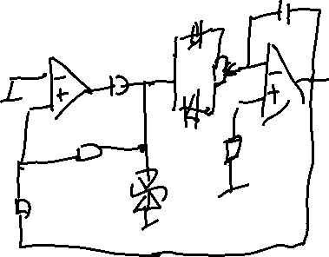

|  |  |  |
| --- | --- | --- |
|  | F上下 | F中 |
| 实验值 | 71.428HZ | 40HZ |
| 仿真值 | 77.697HZ | 46.799HZ |

锯齿波发生器中频率变化为40HZ—71.428HZ，较仿真值小